CHỦ ĐỀ 1: LÀM VỆC KHOA HỌC
Tuần 12: Tiết 1 - Sinh hoạt dưới cờ:
Chào mừng ngày nhà giáo Việt Nam 20/11.

I. YÊU CẦU CẦN ĐẠT:
- HS tự tin tham gia biểu diễn văn nghệ trước toàn trường.
- HS thể hiện được lòng kính trọng, biết orn thầy cỏ giáo nhân ngày Nhà giáo Việt Nam 20-11.
II. ĐỒ DÙNG , PHƯƠNG TIỆN DẠY HỌC
1. Nhà trường:
- Thiết kế sân khấu buổi biểu diễn văn nghệ.
- Tổ chức buỏi lễ theo nghi thức quy định.
2. Học sinh:
- Trang phục chỉnh tề, ghế ngồi, trang phục biểu diễn và xem.

III. HOẠT ĐỘNG DẠY HỌC
Hoạt động của giáo viên | Hoạt động của học sinh
1. Khởi động:
- Mục tiêu: Học sinh vui vẻ, phấn khởi tham gia buổi biểu diễn văn nghệ.
- Cách tiến hành:
- Nhà trường tổ chức thi văn nghệ chào mừng ngày 20.11 . | - HS nghiêm túc theo dõi.
2. Sinh hoạt dưới cờ:Chào năm học mới
- Mục tiêu:
+ Học sinh vui vẻ, phấn khởi tham gia.
+ Học sinh tích cực, nhiệt tình hưởng ứng phong trào Thi đua chào mừng ngày nhà giáo Việt Nam 20.11.
- Cách tiến hành:
- Nhà trường giới thiệu về nguồn gôc, ý nghĩa ngày Nhà giáo Việt Nam 20-11.  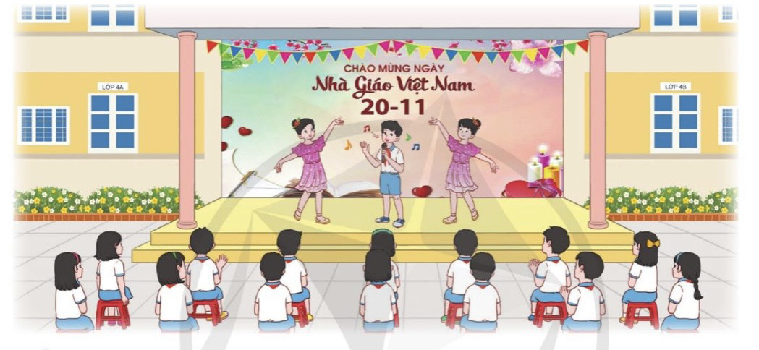  - Khai mạc buổi lễ và đọc thể lệ cuộc thi, cơ cấu giải, thành phần ban giám khảo. | - HS lắng nghe  - HS lắng nghe.
3. Luyện tập
- Mục tiêu:
+ Học sinh tham gia biểu diễn và cổ vũ văn nghệ.
+ Phát triển các kĩ năng trình diễn, biểu diễn, tự tin, yêu ca hát.
- Cách tiến hành:
- Nhà trường sắp xếp cho các tiết mục tham gia biểu diễn  - Đặt một số câu hỏi giao lưu trong lúc chờ giám khảo chấm:  Trong buổi biểu diễn, em thích tiết mục văn nghệ nào nhất?  + Em có cảm xúc gì trong ngày 20.11.  + Nếu được góp ý em sẽ góp ý cho tiết mục nào để thêm phần đặc sắc hơn?  + Em có thích phong trào “Thi đua chào mừng 20.11” không?  - TPT nêu kế hoạch cụ thể phong trào để học sinh bắt đầu tham gia thực hiện.  - Công bố điểm và trao giải cho các tiết mục văn nghệ  - Kết thúc, dặn dò. | - HS xem và cổ vũ.  - 1 số HS trả lời theo suy nghĩ của mình.
IV, ĐIỀU CHỈNH BỔ SUNG
...............................................................................................................................
...............................................................................................................................
................................................................................................................................
.................................................................................................................................

